Pour la fin juin, nous vous proposons un séjour à l’île d’Yeu, 2 jours, une nuit.
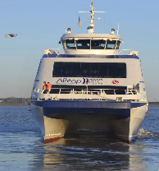
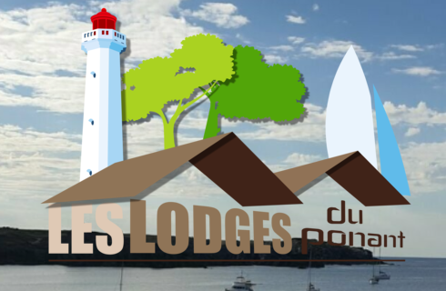
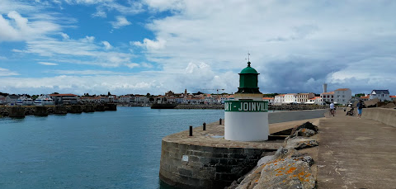
Lundi 29/06  8h00 | Rendez-vous à Fromentine, au parking Route de la Grande côte, à droite avant le pont en venant du continent (Parking Gratuit). Marche à pied jusqu’à la gare maritime, environ 15’ sur un sentier forestier.
8h45 | Arrivée à l’embarcadère (30’ avant le départ).
9h15 | Départ du bateau (30’ environ de traversée).
10h00 | Arrivée à Port Joinville. Départ à pied vers les lodges (30’ environ, 2 km).
11H00 | Installation dans les lodges (5 places par lodge (2 lits doubles, 1 lit simple), draps et serviettes non fournis, penser à apporter votre sac de couchage ou votre sac à rêves et votre linge de toilette).
12h00 | Pique-Nique sorti de votre panier.
13h15 | Départ à pied vers le Grand Phare (45’ environ, 2,7 km).
14h00 | Visite guidée du phare (2 groupes, 30’ par groupe).
15h00 | Départ à pied du phare vers la Citadelle (45’ environ, 3 km).
15h45 | Visite « Les Mystères de la Citadelle » (2h environ)
18h00 | Retour à pied vers les lodges, Dîner et nuit aux lodges.
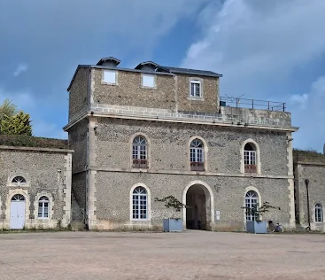
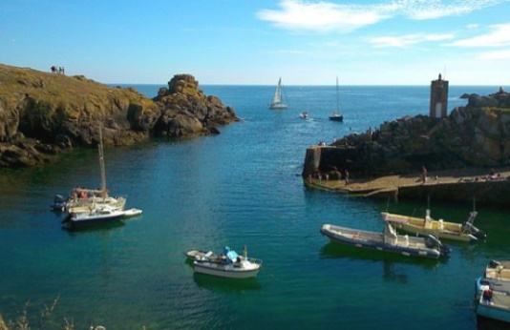
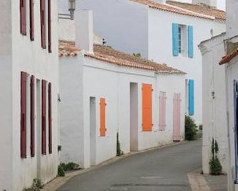
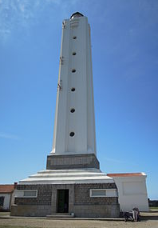
Mardi 30/06  7h30 | Petit déjeuner aux lodges.
9h00 | Départ à pied des lodges pour une randonnée de 6h sur la côte sauvage (Vieux château, Le Port de la Meule, Village de Saint Sauveur, de Ker Pissot, …).
12h30 | Pique-Nique au port de la Meule (pique-nique fourni et apporté par les lodges).
16h00 | Retour aux Lodges. Départ à pied pour rejoindre l’embarcadère (30’ environ, 2 km).
17h30 | Départ du bateau (30’ environ de traversée).
18h00 | Arrivée du bateau, marche à pied vers le parking des voitures (15’ environ).

Ce séjour est réservé aux adhérents 2026 à notre association « Vendée Compostelle – Mont Saint-Michel ».
Il est limité à 30 participants (l’inscription sera effective dès l’encaissement de l’acompte). Au-delà de 30 inscrits, une liste d’attente sera gérée pour remplacer les éventuels désistements. Il n’y a pas d’assurance annulation pour ce voyage.
Les horaires et durées de marche sont donnés à titre indicatif, ils pourront varier en fonction des aléas.
Exceptés les horaires des bateaux et des visites qui eux, sont impératifs.
Le prix est de 125€ par personne, il comprend la traversée en bateau aller-retour, le dîner du lundi soir, le logement de la nuit du lundi 29 juin, le petit-déjeuner et le pique-nique du mardi 30 juin, les visites telles que décrites ci-dessus.
Il ne comprend pas le pique-nique du lundi midi, vos achats personnels.

_________________________________________________________________________________________________________________________________________________________________________________________________________________
Bulletin d’Inscription à renvoyer impérativement pour le lundi 30 mars 2026
Au séjour à l’île d’Yeu les lundi 29 juin et mardi 30 juin 2026 à L’ÎLE D’YEU
Merci de remplir votre bulletin d’inscription et le retourner par courrier (si paiement par chèque)
Ou par mail (si paiement par virement) en précisant impérativement VOS NOMS, et motif : SEJOUR ÎLE D’YEU 2026)
Nom (s)  Et  Adresse (s) |  |  |  | Participera (ont)  Au séjour | Oui / Non
Nb séjour(s)  Adhérent en 2026 |  | X 125 € | Association Vendéenne des Pèlerins de Saint-Jacques  Chez Mme Catherine GROLLEAU  19, La Routière  85430 AUBIGNY-LES-CLOUZEAUX  Tél : 06 32 24 62 02 Courriel : catherine-grolleau@live.fr
À régler à l’inscription |  | X 60 € =
Paiement le : / / |  | Par chèque □ | N° chèque : Banque :  À l’ordre de l’Association Vendéenne des Pèlerins de Saint-Jacques
 |  | Par virement □ | IBAN : FR76 1470 6001 8882 4210 5600 102 BIC : AGRIFRPP847
À régler un mois avant le départ,  Pour le 25 mai 2026 |  | X 65 € =
Paiement le : / / |  | Par chèque □ | N° chèque : Banque :  À l’ordre de l’Association Vendéenne des Pèlerins de Saint-Jacques
 |  | Par virement □ | IBAN : FR76 1470 6001 8882 4210 5600 102 BIC : AGRIFRPP847
L’inscription à cette sortie :
- Vaut pour autorisation pour le Bureau de l'Association Vendéenne des Pèlerins de Saint-Jacques :
- À gérer, sauvegarder et utiliser les données personnelles qui précèdent dans le cadre exclusif de la bonne gestion de l'activité concernée,
- À utiliser mon (mes) image(s) pour les besoins de la communication et de l’information (revue Le Jacquet Vendéen, le site internet),
- En cas de covoiturage, pensez à indemniser le conducteur,
- Sous-entend pouvoir le jour de la sortie être en mesure de présenter les documents sanitaires en vigueur à la date présumée,
Vous engage : si un règlement est demandé, le remboursement de votre règlement sera effectif uniquement si l’annulation de l’évènement est du fait de l’Association Vendéenne des Pèlerins de Saint-Jacques (VENDÉE - COMPOSTELLE – MONT SAINT-MICHEL) ou si un participant est sur liste d’attente.

Le / / 2026, Signature :

Numéros de téléphone pour nous contacter si questions, ou si besoin le jour de la balade :
Christiane MONTASSIER : 07 83 11 40 06, Marie-Thérèse BOUTHEAU : 06 88 55 04 42, Catherine GROLLEAU : 06 32 24 62 02
N’oubliez pas votre badge, votre timbale, vos chaussures de randonnée, vos bâtons, une tenue adaptée à la saison et à la météo, votre sac de couchage ou votre sac à rêves, votre linge de toilette et peut-être vos masques, du gel hydroalcoolique et des lingettes désinfectantes, les gestes barrière, etc. …

Plan pour accéder au parking gratuit à Fromentine :
